Post, Comment는 게시글과 댓글을 담아둔 객체로, 후에 DB로 교체될 수 있는 부분이나 DB와 연동 시에도 사용할 수 있으며, 클래스 Diagram을 나타내기 위해 지우지 않고 포함하였다.

Post: 게시글을 나타내기 위한 클래스로, 게시글 번호(post_id), 제목(title), 내용(content), 작성자(author), 작성일자(timeStamp), 댓글목록(comments)가 private 속성으로 포함되며 이를 접근하기 위해 getter, setter 함수를 통해 설정하거나 값을 얻을 수 있으며 addComment()는 comments에 댓글 하나를 추가하는 함수이다.

Comment: 게시글의 댓글을 나타내기 위한 클래스로, 댓글번호(commented), 내용(content), 작성자(author), 작성일자(timeStamp)가 private 속성으로 포함되며 이를 접근하기 위해 getter, setter 함수를 통해 설정하거나 값을 얻을 수 있다.

Post – comment 간 Load Comment 관계: 1:n의 관계로 하나의 포스트는 여러 개의 comment를 가질 수 있음, 댓글 리스트를 표현하는 관계

CreatePostActivity: 글 작성을 위한 Activity 클래스로, onCreate() 함수를 통해 xml 파일을 읽어와 글 작성 뷰를 구성한다. 여기서 onClick() 함수를 설정하여 작성 버튼을 눌렀을 때 post 객체가 생성되게끔 한다.

Post-CreatePostActivity 간 create Poste 관계: 글 작성을 의미하는 관계로, CreatePostActivity는 하나밖에 존재할 수 없고 post는 여러 개 존재할 수 있어 1:n 관계를 구축한다.

MainActivity: 게시판 화면을 구성하기 위한 Activity 클래스로, 사용하는 RecyclerView 연결을 위한 CustomAdapter 객체를 하나 가지고 있으며, 화면을 구성하는 RecyclerView 객체 recyclerView, 글 생성 버튼인 createPostButton이 private으로 존재한다. onCreate() 함수를 통해 화면을 설정하는데, 여기서 각 post 객체들이 RecyclerView 리스트에 적재되어 각 post 객체를 누르면 onItemClicked() 함수를 통해 PostActivity로 연계되게끔 설정되어 있다. onClick() 함수는 글 생성을 위한 버튼에 사용된다. // 참고로 이 MainActivity는, 다른 화면들(로그인, 공지사항, 시간표, 진로 탐색 등의 화면과 연계되면서 다른 이름으로 바뀔 가능성 높음)

MainActivity-CreativePostActivity 간 Connect CreatePostActivity 관계: 1:1로 구성되며(하나씩밖에 존재 안함), 글 작성 버튼을 누르면 onClick()함수로 CreatePostActivity의 화면으로 넘어가 onCreate() 하는 구조

MainActivity-Post 간 Load PostList 관계: MainActivity는 하나밖에 존재할 수 없고, Post 객체는 여러 개 생성 가능하여 1:n 관계이며, post 객체들을 읽어와서 onCreate할 때 RecyclerView에 적재하여 관리하고 볼 수 있게끔 한다.

MainActivity-PostActivity 간 Connect PostActivity 관계: 1:1로 구성되며(하나씩밖에 존재 안함), recyclerview의 각 post 객체 항목을 누르면 해당 post 항목의 정보를 읽어들여 PostActivity의 화면을 onCreate() 함수로 구현하게 함

CustomAdapter: MainActivity에서 RecyclerView를 다루기 위한 Adapter 클래스로, Post 객체들을담기 위한 ArrayList인 localDataSet과 내용을 담을 context, 각 항목 클릭을 처리하기 위한 OnItemClickListener인 itemClickListener로 속성이 구성되어 있다. 오퍼레이션으로는 클릭 리스너를 설정하기 위한 setOnItemClickListener(), BindView를 생성하기 위한 onCreateViewHolder(), localDataSet에 존재하는 Post 객체들의 개수를 리턴하는 getItemCount(), 뷰홀더를 Bind하기 위한 onBindViewHolder가 있다.

CustomAdapter-MainActivity 간 RecyclerView Adapter 관계: 둘 다 하나밖에 존재하지 않으므로 1:1 관계이며, MainActivty의 CustomAdapter가 RecyclerView를 구성하는데 도움을 주는 역할을 하는 관계임, CustomAdapter 내부 클래스인 ViewHolder가 중요하게 사용됨

ViewHolder: CustomAdapter 내부 클래스로, textView 속성과 bind() 오퍼레이터로 구성된다, bind()에서 RecyclerView에 들어갈 내용을 설정해주는 역할을 한다.

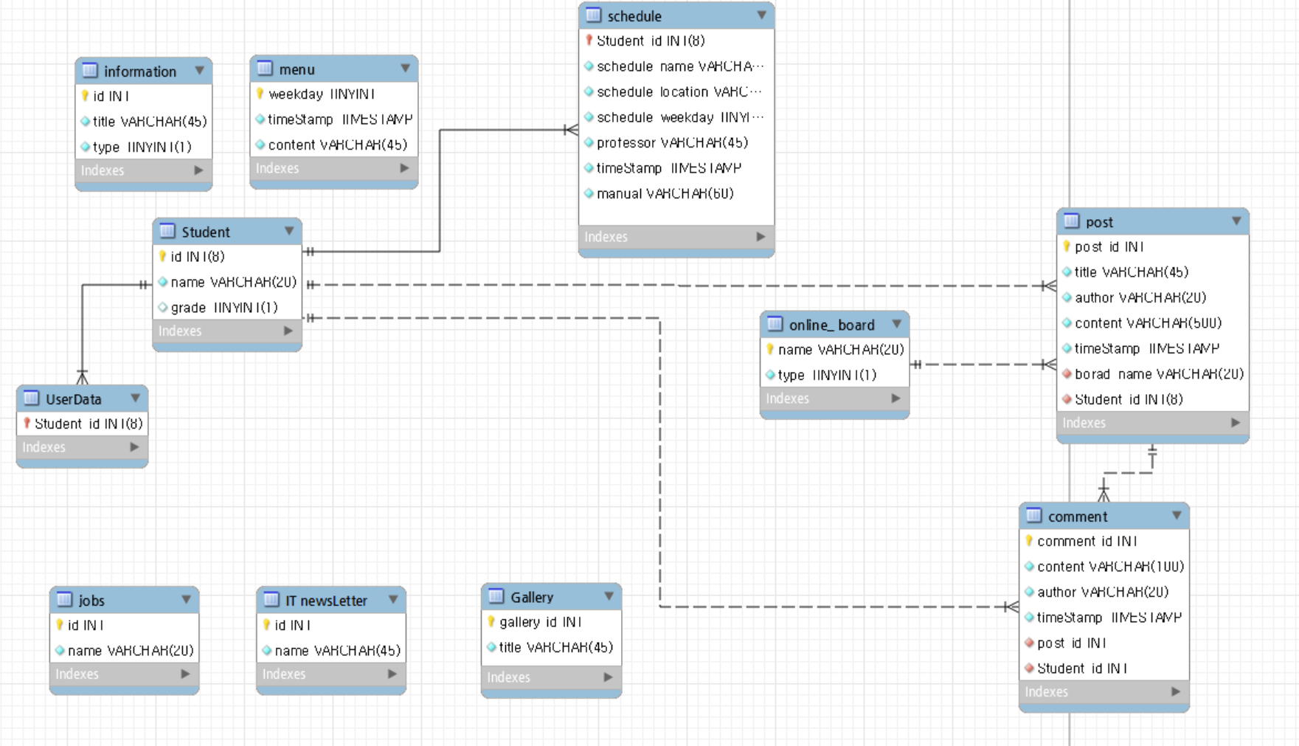

|  |  |  |  |  |  |  |
| --- | --- | --- | --- | --- | --- | --- |
| 테이블 명세서 | | | | | | |
| 시스템 명 | M-git | | | | 작성일 | 10/24 |
| 테이블 ID | Student | | | | 작성자 | 윤대현 |
| 테이블 명 | 학생 | | | |  |  |
| NO | 컬럼 ID | 컬럼명 | TYPE | length | NULL | Key |
| 1 | id | 학번 | INT | 8 | No | Primary Key |
| 2 | name | 이름 | VARCHAR | 20 | No |  |
| 3 | grade | 학년 | TINYINT | 1 | No |  |

|  |  |  |  |  |  |  |
| --- | --- | --- | --- | --- | --- | --- |
| 테이블 명세서 | | | | | | |
| 시스템 명 | M-git | | | | 작성일 | 10/24 |
| 테이블 ID | Online_board | | | | 작성자 | 윤대현 |
| 테이블 명 | 온라인 게시판 | | | |  |  |
| NO | 컬럼 ID | 컬럼명 | TYPE | length | NULL | Key |
| 1 | name | 게시판 이름 | VARCHAR | 20 | No | Primary Key |
| 2 | type | 게시판 타입 | TINYINT | 1 | No |  |

|  |  |  |  |  |  |  |
| --- | --- | --- | --- | --- | --- | --- |
| 테이블 명세서 | | | | | | |
| 시스템 명 | M-git | | | | 작성일 | 10/24 |
| 테이블 ID | post | | | | 작성자 | 윤대현 |
| 테이블 명 | 게시물 | | | |  |  |
| NO | 컬럼 ID | 컬럼명 | TYPE | length | NULL | Key |
| 1 | id | 게시글 번호 | INT |  | No | Primary Key |
| 2 | author | 작성자 | VARCHAR | 20 | No |  |
| 3 | content | 내용 | VARCHAR | 500 | No |  |
| 4 | timeStamp | 작성시간 | TIMESTAMP |  | No |  |
| 5 | board_name | 게시판 이름 | VARCHAR | 20 | No | Foreign Key |
| 6 | Student_id | 학번 | INT | 8 | No | Foreign Key |

|  |  |  |  |  |  |  |
| --- | --- | --- | --- | --- | --- | --- |
| 테이블 명세서 | | | | | | |
| 시스템 명 | M-git | | | | 작성일 | 10/24 |
| 테이블 ID | comment | | | | 작성자 | 윤대현 |
| 테이블 명 | 댓글 | | | |  |  |
| NO | 컬럼 ID | 컬럼명 | TYPE | length | NULL | Key |
| 1 | id | 댓글 번호 | INT |  | No | Primary Key |
| 2 | content | 내용 | VARCHAR | 100 | No |  |
| 3 | author | 작성자 | VARCHAR | 20 | No |  |
| 4 | timeStamp | 작성시간 | TIMESTAMP |  | No |  |
| 5 | post_id | 게시글 번호 | INT |  | No | Foreign Key |
| 6 | Student_id | 학번 | INT | 8 | No | Foreign Key |

|  |  |  |  |  |  |  |
| --- | --- | --- | --- | --- | --- | --- |
| 테이블 명세서 | | | | | | |
| 시스템 명 | M-git | | | | 작성일 | 10/24 |
| 테이블 ID | UserData | | | | 작성자 | 윤대현 |
| 테이블 명 | 유저 정보 | | | |  |  |
| NO | 컬럼 ID | 컬럼명 | TYPE | length | NULL | Key |
| 1 | Student_id | 학번 | INT | 8 | No | Primary Key,  Foreign Key |

|  |  |  |  |  |  |  |
| --- | --- | --- | --- | --- | --- | --- |
| 테이블 명세서 | | | | | | |
| 시스템 명 | M-git | | | | 작성일 | 10/24 |
| 테이블 ID | Schedule | | | | 작성자 | 윤대현 |
| 테이블 명 | 스케줄(시간표 항목) | | | |  |  |
| NO | 컬럼 ID | 컬럼명 | TYPE | length | NULL | Key |
| 1 | Student_id | 학번 | INT | 8 | No | Primary Key  Foreign Key |
| 2 | schedule_name | 과목명 | VARACHAR | 20 | No |  |
| 3 | schedule_location | 위치 | VARCHAR | 45 | No |  |
| 4 | Schedule_weekday | 요일(0~6) | TINYINT | 1 | No |  |
| 5 | professor | 담당교수 | VARCHAR | 45 | No |  |
| 6 | timeStamp | 시간 | TIMESTAMP |  | No |  |
| 7 | manual | 설명 | VARCHAR | 60 |  |  |

|  |  |  |  |  |  |  |
| --- | --- | --- | --- | --- | --- | --- |
| 테이블 명세서 | | | | | | |
| 시스템 명 | M-git | | | | 작성일 | 10/24 |
| 테이블 ID | menu | | | | 작성자 | 윤대현 |
| 테이블 명 | 메뉴 | | | |  |  |
| NO | 컬럼 ID | 컬럼명 | TYPE | length | NULL | Key |
| 1 | weekday | 요일(0~6) | TINYINT | 1 | No | Primary Key |
| 2 | timeStamp | 날짜 | TIMESTAMP |  | No |  |
| 3 | content | 내용 | VARCHAR | 45 | No |  |

|  |  |  |  |  |  |  |
| --- | --- | --- | --- | --- | --- | --- |
| 테이블 명세서 | | | | | | |
| 시스템 명 | M-git | | | | 작성일 | 10/24 |
| 테이블 ID | information | | | | 작성자 | 윤대현 |
| 테이블 명 | 정보 | | | |  |  |
| NO | 컬럼 ID | 컬럼명 | TYPE | length | NULL | Key |
| 1 | id | 정보 번호 | INT |  | No | Primary Key |
| 2 | title | 제목 | VARCHAR | 45 | No |  |
| 3 | type | 정보 타입 | TINYINT | 1 | No |  |

|  |  |  |  |  |  |  |
| --- | --- | --- | --- | --- | --- | --- |
| 테이블 명세서 | | | | | | |
| 시스템 명 | M-git | | | | 작성일 | 10/24 |
| 테이블 ID | jobs | | | | 작성자 | 윤대현 |
| 테이블 명 | 직업 | | | |  |  |
| NO | 컬럼 ID | 컬럼명 | TYPE | length | NULL | Key |
| 1 | id | 직업 번호 | INT |  | No | Primary Key |
| 2 | name | 직업명 | VARCHAR | 20 | No |  |

|  |  |  |  |  |  |  |
| --- | --- | --- | --- | --- | --- | --- |
| 테이블 명세서 | | | | | | |
| 시스템 명 | M-git | | | | 작성일 | 10/24 |
| 테이블 ID | It_newsLetter | | | | 작성자 | 윤대현 |
| 테이블 명 | IT 뉴스레터 | | | |  |  |
| NO | 컬럼 ID | 컬럼명 | TYPE | length | NULL | Key |
| 1 | id | 뉴스 번호 | INT |  | No | Primary Key |
| 2 | name | 뉴스 제목 | VARCHAR | 45 | No |  |

|  |  |  |  |  |  |  |
| --- | --- | --- | --- | --- | --- | --- |
| 테이블 명세서 | | | | | | |
| 시스템 명 | M-git | | | | 작성일 | 10/24 |
| 테이블 ID | Gallery | | | | 작성자 | 윤대현 |
| 테이블 명 | 갤러리 | | | |  |  |
| NO | 컬럼 ID | 컬럼명 | TYPE | length | NULL | Key |
| 1 | gallery_id | 작품 번호 | INT |  | No | Primary Key |
| 2 | title | 작품명 | VARCHAR | 45 | No |  |